Замена окон в группах МАДОУ «Детский сад № 16»

Проект «Замена окон в группах МАДОУ «Детский сад № 16» направлен на создание здоровьесберегающих комфортных условий пребывания детей дошкольного возраста, минимизацию потерь тепловой энергии при эксплуатации здания МАДОУ «Детский сад № 16», улучшение качества предоставления услуг населению дошкольной образовательной организацией.
Фото до

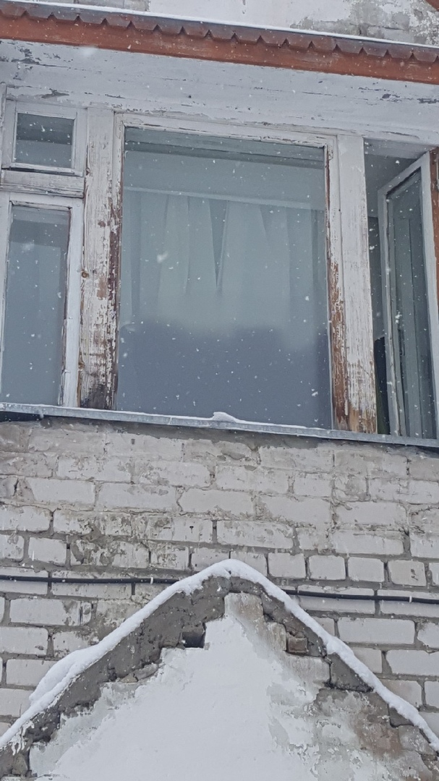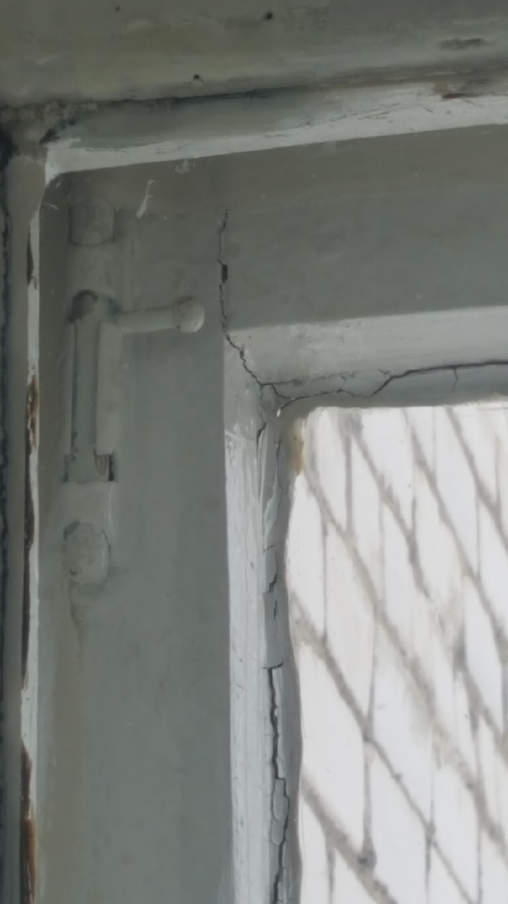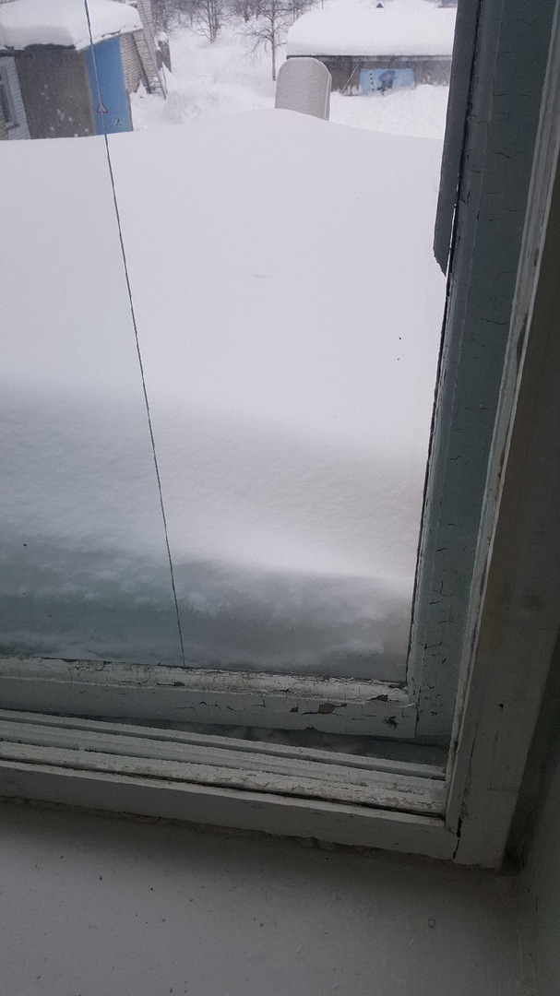

Ход работ

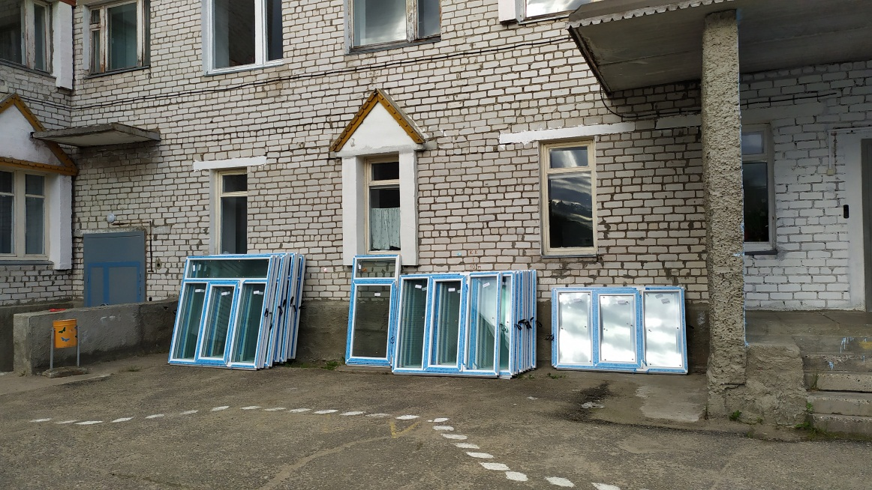

Фото после
